Пальчиковая гимнастика
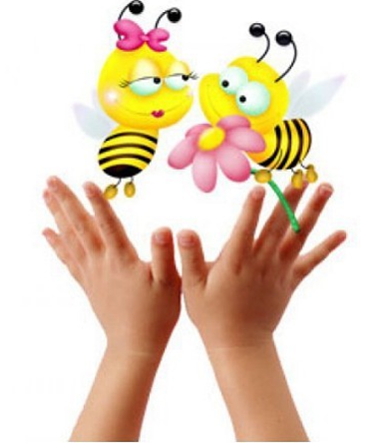
Для чего нужна пальчиковая гимнастика?
Люди давно заметили, что движения рук и пальцев, сопровождаемые короткими стихами, благотворно действуют на развитие детей. Сотрудниками Института физиологии детей АПН РФ доказано, что тонкие движения пальцев рук положительно влияют на развитие детской речи.
Что же происходит при занятиях пальчиковой гимнастикой?
- Выполнение упражнений и ритмических движений пальцами приводит к возбуждению в речевых центрах мозга и резкому усилению согласованной деятельности речевых зон, что стимулирует развитие речи;
- Игры с пальчиками создают благоприятный эмоциональный фон, развивают умение подражать взрослому, повышают речевую активность ребенка;
- Ребенок учится концентрировать свое внимание и правильно его распределять
- При выполнении упражнений с сопровождением их стихотворными строчками речь становится более четкой, ритмичной, яркой, усиливается контроль за выполняемыми движениями.
- Развивается память ребенка, так как он учится запоминать определенные положения рук и последовательность движений.
- Развивается воображение и фантазия ребенка. Овладев упражнениями, он сможет "рассказывать руками" целые истории.
- В результате освоения всех упражнений кисти рук и пальцы приобретут силу, подвижность и гибкость, а это в дальнейшем облегчит освоение навыков письма.
Деление упражнений на группы.
Первая группа. Упражнения для кистей рук:
- Развивают подражательную способность, достаточно просты и не требуют тонких дифференцированных движений;
- Учат напрягать и расслаблять мышцы;
- Развивают умение сохранять положение пальцев некоторое время;
- Учат переключаться с одного движения на другое.
Вторая группа. Упражнения для пальцев условно-статические:
- Совершенствуют полученные ранее навыки на более высоком уровне и требуют более точных движений.
Третья группа. Упражнения для пальцев динамические:
- развивают точную координацию движений;
- Учат сгибать и разгибать пальцы рук;
- Учат противопоставлять большой палец остальным.
С какого возраста можно начинать проводить эти упражнения?
Специалисты советуют начинать занятия пальчиковой гимнастикой с 6-7 месяцев. Но и в более позднем возрасте занятия будут очень полезны и эффективны
Начинать нужно с ежедневного массажа по 2-3 минуты кистей рук и пальцев;
- Поглаживать и растирать ладошки вверх-вниз;
- Разминать и растирать каждый палец вдоль, затем - поперек;
- Растирать пальцы спиралевидными движениями;
Затем можно выполнять некоторые упражнения третьей группы в пассивной форме, то есть Вы сами сгибаете и разгибаете пальцы ребенка и совершаете другие ритмичные движения, сопровождая их ритмичными строчками;
Примерно с 10 месяцев кроме пассивных упражнений второй и третьей групп ребенка нужно учить:
- катать между ладонями и пальцами шарики и палочки разного размера;
- рвать бумагу, отщипывать кусочки от куска глины или пластилина;
- перекладывать из одной коробки в другую разные мелкие предметы (бусинки, пуговицы) одной рукой или двумя одновременно;
Помните!
Любые упражнения будут эффективны только при регулярных занятиях. Занимайтесь ежедневно около 5 минут.
Пальчиковая гимнастика
- Сначала все упражнения выполняются медленно. Следите, чтобы ребёнок правильно воспроизводил и удерживал положение кисти или пальцев и правильно переключался с одного движения на другое. При необходимости помогите малышу или научите его помогать себе второй рукой.
- Упражнения отрабатываются сначала одной рукой (если не предусмотрено участие обеих рук), затем — другой рукой, после этого — двумя одновременно.
Когда все упражнения будут хорошо знакомы, можно выполнять следующие игровые задания:
- Запоминать и повторять серию движений по словесной инструкции, начиная с двух движений и заканчивая тремя, четырьмя и больше.
- «Рассказывать руками» сказки и маленькие истории. Сначала Вы сами придумываете рассказ, затем предлагаете сочинить свою историю малышу.
Например: «В одном чудесном месте протекала речка (изображаем «речку»). В ней жила маленькая рыбка (изображаем «рыбку»). Как-то раз по реке проплыл пароход (упражнение «пароход»), он сильно гудел и рыбка испугалась и уплыла. А на берегу реки («река»), росло дерево (упражнение «дерево») и т. д.

